Talesov poučak - vježba
Pogledaj YouTube video (gledaj samo od 15.00 min do 18.15 min) : drži ctrl na tipkovnici i klikni ovdje!
Primjer 1.
Odredite nepoznate kutove sa slike.
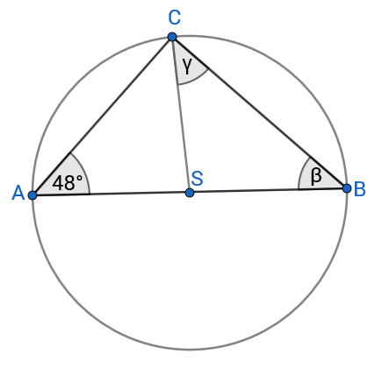 | Rješenje:  (Objašnjenje – ne treba prepisivati:  Prema Talesovu poučku, kut ∠BCA je pravi kut, pa je u pravokutnom trokutu ABC drugi šiljasti kut veličine 90°−48°=42°.  Trokut SBC je jednakokračni trokut kojem su stranice SC i SB polumjeri kružnice, pa su to krakovi trokuta. Stranica BC je osnovica tog trokuta, a kutovi uz osnovicu su jednakih veličina. Znači da je i kut |∠BCS|=42°.)  β = 90° − 48° = 42°  Veličine kutova sa slike su β = γ = 42°.

Primjer 2.
Odredite nepoznate kutove sa slike.
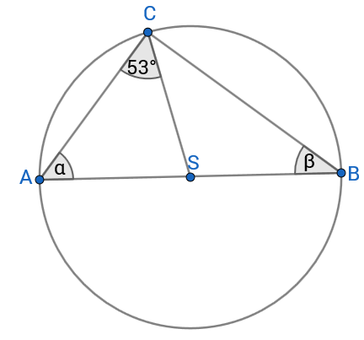 | Rješenje:  (Objašnjenje – ne treba prepisivati:  Trokut ASC je jednakokračan s krakovima |SA|=|SC|=r, pa je α=53°.  Kut ∠BCA je pravi kut po Talesovu poučku pa je |∠BCS|=90°−53°=37°. Kut β=|∠BCS| jer je trokut SBC također jednakokračan s krakovima |SB|=|SC|=r.)  Β = 90° − 53° = 37°.  Veličine kutova sa slike su α = 53° i β = 37°.

Vježba:
Riješi iz knjige sa 65. stranice, zadatak 124.)ab (zadatak ne treba prepisivati, ni precrtavati)

VAŽNO!
Domaća zadaća:
Riješi iz knjige sa 65. stranice, zadatak 124.)cdef (zadatke treba prepisati i precrtati)

